ภาคผนวก ง
ทดสอบประสิทธิภาพของ WebLogic เซิร์ฟเวอร์คลัสเตอร์

การทดสอบนี้เป็นการทดสอบการคลัสเตอร์ของพรีเซนเทชันเทียร์ของ WebLogic เซิร์ฟเวอร์คลัสเตอร์ โดยใช้ไคลเอ็นต์จำนวน 100 ไคลเอ็นต์และเพิ่มขึ้นครั้งละ 100 จนถึง 500 และใช้เซิร์ฟเวอร์ 1 เครื่องโดยเพิ่มเซิร์ฟเวอร์ทีละเครื่องจนถึง 4 เครื่อง ได้ผลดังนี้ (response time มีหน่วยเป็นวินาที)
ไคลเอ็นต์
เซิร์ฟเวอร์
 | 100 | 200 | 300 | 400 | 500
1 | 61.941 | 121.01 | 182.127 | 239.99 | 300.86
2 | 34.5 | 68.06 | 103.92 | 133.22 | 170.02
3 | 23.94 | 49.92 | 70.19 | 91.72 | 116.43
4 | 18.918 | 39.174 | 55.45 | 73.527 | 92.078

เมื่อนำมาเขียนเป็นกราฟจะได้ดังนี้

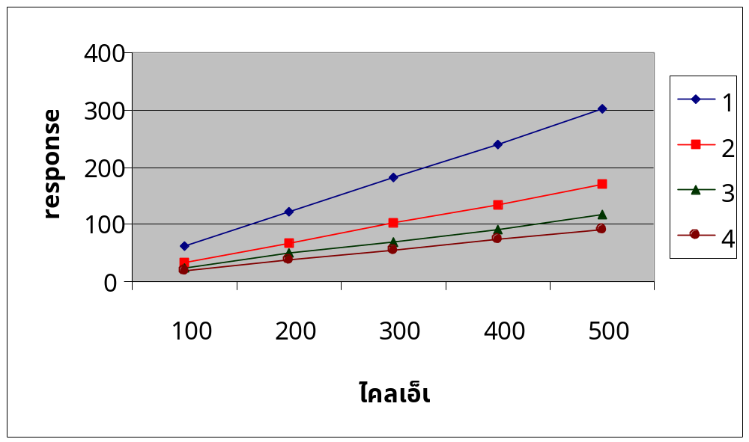

กราฟนี้แสดงให้เห็นถึงการเพิ่มขึ้นของไคลเอ็นต์จะทำให้ response time เพิ่มขึ้นอย่างเป็นเชิงเส้น ส่วนกราฟถัดไปแสดงให้เห็นถึงการลดลงของ response time เมื่อเพิ่มเซิร์ฟเวอร์เข้าไป โดยการลดลงเกือบจะเป็น scale ยกเว้นในกรณีที่เพิ่มเป็น 4 เครื่อง เนื่องจากเซิร์ฟเวอร์ที่ใช้ทดสอบมีประสิทธิภาพไม่เท่ากัน ลำดับการเพิ่มเซิร์ฟเวอร์จะเป็นดังนี้ 700 MHz , 700 MHz , 750 MHz และ 550 MHz ซึ่งจะเห็นว่าเซิร์ฟเวอร์ตัวสุดท้ายมีประสิทธิภาพต่างจากตัวอื่นมากเกินไป ทำให้การลดลงไม่เป็น scale

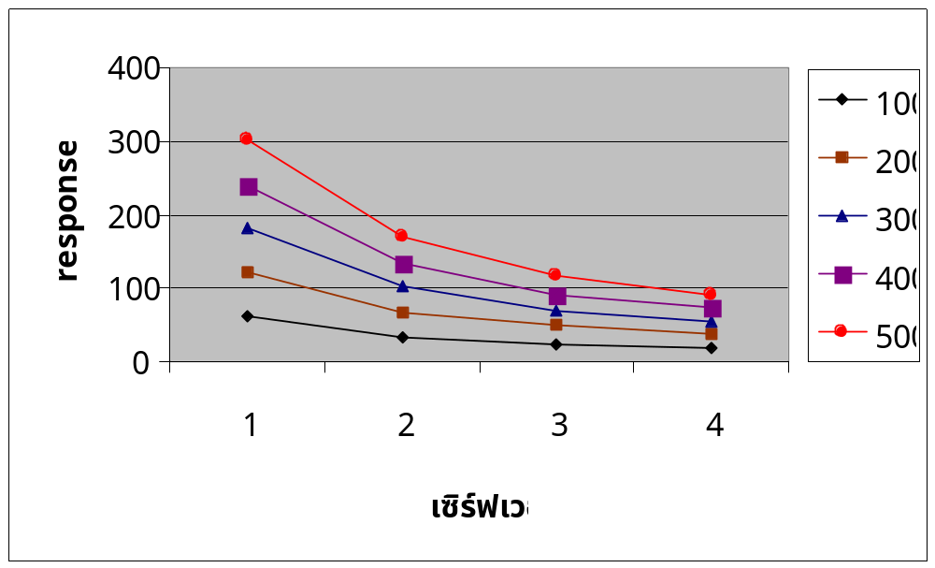

รายละเอียดของเครื่องที่ใช้ทดสอบ
CPU RAM
1. 700 MHz. 384 MB.
2. 700 MHz. 384 MB.
3. 750 MHz. 384 MB.
4. 550 MHz. 384 MB.

โดยอัลกอริทึมของการ load balance คือ round-robin และไคลเอ็นต์หนึ่งจะ request ทั้งหมด 10 เพจเรียงกันไป เพจที่ให้ประมวลผลเป็นการคำนวณจำนวนของจำนวนเฉพาะระหว่าง 1-20000 โค้ดดังนี้
FindPrime.jsp
<html>
<head>
<title>
prime
</title>
</head>

<body>
<%
int length=20000;
int countprime=0;
for (int i=2;i<length;i++)
{
int half=i/2;
boolean prime=true;
for (int j=2;j<half;j++)
{
if ((i%j==0)&&(i!=j))
{
// not prime
prime=false;
break;
}
}
if (prime)
{
countprime++;
}
}
System.out.println("prime");
%>
<h2> <%= countprime %> </h2>
</body>
</html>

